
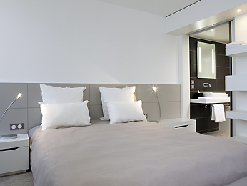
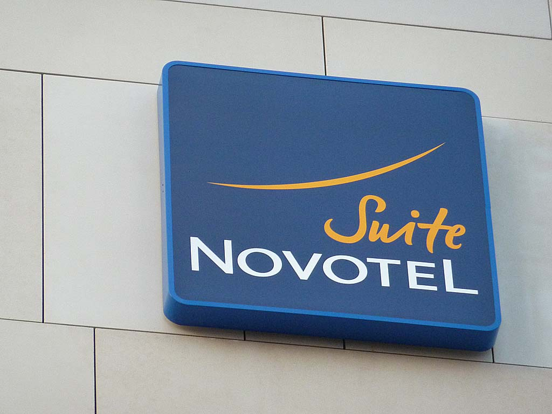



- • ACCÈS COMPLET À L’ÉVÈNEMENT
- • REPAS INCLUS LES DEUX JOURS
- • ACCÈS EN AVANT-PREMIÈRE AUX NOUVEAUTÉS TSUME
- • CONCERT EXCLUSIF LE SAMEDI SOIR
- • ACCÈS À LA REPRÉSENTATION DU SPECTACLE DE DÉDO
- • ACCÈS AU COCKTAIL VIP DU SAMEDI SOIR
- • 1 DESSIN ORIGINAL D’UN DE NOS INVITÉS (ATTRIBUTION EN FONCTION DE L’ORDRE D’ACHAT ET DES QUANTITÉS DISPONIBLES)
- • 1 ARTICLE DE LA 1RE COLLECTION DE PRÊT-À-PORTER HAUT DE GAMME IKI*

HOTEL
pour 2 jour
EVENEMENT
spéciale complet

